Проект в подготовительной к школе группе «Сказка»
«Скоро в школу»

Сроки реализации: долгосрочный (сентябрь 2019 г. – май 2020 г.)
Вид проекта: информационно-познавательный, творческий.
Участники проекта: воспитатели, дети подготовительной группы «Сказка», родители.
Основная образовательная область: социально-коммуникативное развитие.
Интеграция образовательных областей: познавательное развитие, речевое развитие, художественно-эстетическое развитие, физическое развитие.
Цель проекта: Стимулировать развитие познавательной активности и деятельности детей. Повысить интерес к школе и сформировать у детей подготовительной группы положительное отношение к предстоящему обучению, подготовить к принятию новой социальной позиции «школьника», повысить грамотность и компетенцию родителей по вопросу подготовки детей к школе.
Актуальность проекта:
Жизнь ребенка, поступающего в школу, перестраивается полностью! В школе ребенок попадает в новые социальные условия. Меняется его обычный образ жизни, возникают новые отношения с людьми. Смена окружения может сопровождаться повышением тревожности, снижением активности. Результатом этого может стать появление неадекватных механизмов приспособления, которые принято называть школьной дезадаптацией. Как помочь ребенку адаптироваться к новой жизненной ситуации? Учитель и родители заинтересованы в том, чтобы быстрее и легче дети вошли в школьную жизнь, чтобы высокий уровень тревожности уступил место положительным эмоциям связанным со школой. Современному учителю необходимо стать мудрее и ближе к ребенку, чтобы обучение стало ценным и позитивным и способствовало бы личностному развитию ребенка, а так же установлению положительного эмоционального контакта между будущим учеником и его первым учителем.
Разные дети по-разному переживают этот период жизни. Для кого-то привыкание к ежедневным длительным занятиям проходит гладко. Такой ребенок спокойно и без капризов ходил в детский сад, и теперь будет хорошо и увлеченно учиться в школе. Ежедневные длительные занятия утомляют, снижается устойчивость к стрессам и растет напряженность. Может нарушиться сон, расстроиться аппетит. Следствием может стать потеря веса и скачки температуры. Поэтому надо хорошо понимать готов ли ребенок пойти в школу. Быть готовым к школе – это не значит уметь писать и читать, необходимо быть психологически готовым к школе!
Отношение ребенка к школе формируется до того, как он в нее пойдет. И здесь важную роль играет информация о школе и способ ее подачи со стороны родителей и воспитателей детского сада. Родители стараются создать эмоционально привлекательный образ школы: «Ты у нас отличником будешь», «У тебя появятся новые друзья», «Учителя любят таких умненьких, как ты». Взрослые полагают, что тем самым они прививают ребенку заинтересованное отношение к школе. В действительности же ребенок, настроенный на радостную увлекательную деятельность, испытав даже незначительные, негативные эмоции (обиду, ревность, зависть, досаду) может надолго потерять интерес к учебе. Причин для подобных эмоций школа предоставляет предостаточно: неудачи на фоне кажущейся всеобщей успешности, трудности в поиске друзей среди одноклассников, расхождение оценки учителя и привычной родительской похвалы и др. Не секрет, что в современной школе увеличилось количество неуспевающих учеников среди младших школьников. Причин тому – несколько, а одна из них – недостаточный уровень подготовки мотивационной готовности к школьному обучению детей 6 – 7 лет. Мотивационная готовность проявляется в стремлении ребёнка к учению, в познавательном интересе к окружающему, в развитии интеллектуального потенциала. Не возникая у детей спонтанно, она формируется постепенно и, самое главное, требует грамотного руководства взрослых – родителей и педагогов. Следует заметить, что в настоящее время первоклассники развиты хуже, чем их сверстники в середине прошлого века, потому что психологическая готовность не формируется на занятиях по школьному типу. Большую роль в подготовке детей к школе играют родители, но не все из них знают, как правильно готовить ребёнка к будущей школьной жизни. Основная причина ошибок родителей при подготовке детей к школе — недостаточный уровень образовательной культуры семьи.
Большинство педагогов и родителей уделяют внимание интеллектуальной готовности ребёнка к школе. Однако высокий уровень интеллектуального развития детей не всегда совпадает с их личностной готовностью к школе; у детей не сформировано положительное отношение к новому образу жизни, предстоящим изменениям условий, правил, требований, что является показателем отношения к школе. Это объясняется и тем, что наши дети все меньше и меньше играют в традиционные игры (сюжетно-ролевые, развивающие, игры с правилами, дидактические), реже занимаются конструированием, лепкой, рисованием, аппликацией. Все виды детской деятельности вытесняются компьютерными играми. Родители стремятся начать систематическое обучение своего ребенка как можно раньше, причем помимо детского сада его могут водить в спортивные секции, музыкальную школу, изостудию и т. д. Им невдомек, что такое обучение, сводящееся, как правило, к выработке навыков и умений в той или иной области, не способствует психическому развитию ребенка. Психологическая готовность к школе – это психологические предпосылки к овладению учебной деятельностью, которые формируются внутри ведущей деятельности, то есть в игре. Становление готовности к школе обусловлено, прежде всего, формированием ребенка в качестве субъекта доступных видов детской деятельности: игры, познания, общения, предметно–трудовой, художественной деятельности. Полноценная готовность ребенка к обучению в школе выступает, с одной стороны, как своеобразный показатель достижений его личностного развития в дошкольный период, а с другой – как базовый уровень для освоения школьной программы и как показатель готовности к принятию позиции субъекта учебной деятельности.
Учебная деятельность – сложна для дошкольника и автоматически переход на неё без предварительной подготовки ребёнка просто не возможен. Но подготовка нужна не только ребёнку, а его родителям, особенно тем, у кого первый ребёнок идёт в школу. Как настроить ребёнка на учёбу? Как выбрать начальное образование (какую образовательную программу) из множества предлагаемых, ориентируясь на особенности и способности Вашего ребёнка? Как снизить уровень тревожности у себя и ребёнка? Какую «правильную» обувь и рюкзак подобрать первокласснику, для сохранения здоровья?
Проект «Скоро в школу» разработан и подготовлен к совместной деятельности родителей и детей подготовительной к школе группы. Данный проект будет полезен в работе воспитателям подготовительных групп, а также родителям, с целью повышения родительской компетентности в вопросах предшкольной подготовки детей. Представленный материал предполагает использование разнообразных форм и методов работы: создание предметно – развивающей среды, педагогическое просвещение родителей. Проведение целенаправленной работы в детском саду по воспитанию положительного отношения к школе у детей подготовительной группы, способствует повышению социальной и познавательной активности, целенаправленному формированию у них интегративных качеств, необходимых для успешного включения детей в школьную жизнь.
Ожидаемый результат:
- наличие у детей правильных и четких представлений и знаний о школе;
- сформированность учебного и социального мотива учебной деятельности;
- эмоционально положительное отношение к школе.

Поэтапный план реализации проекта:
I этап – диагностико-аналитический (сентябрь 2019 г.)
II этап – реализация проекта (октябрь 2019 г. – апрель 2020 г.)
1. Занятия: блок «Введение в школьную жизнь»
блок «Весёлая математика»
блок «Основы грамоты»
2. Экскурсия на территорию школы
3. Рисование на тему: «Школа»;
4. Конструирование на тему: «Портфель».
5. .Сюжетно-ролевые игры: «Школа», «Магазин. Школьные товары»;
6. Дидактические игры на школьную тематику.
7. Пальчиковые игры, направленные на подготовку руки к письму.
8. Решение ребусов, шарад, кроссвордов по теме: «Школа».
9. Ознакомление с пословицами и поговорками русского народа об учении, труде и книгах.
10. Заучивание стихотворений о школе и школьной жизни.
11. Ознакомление детей с произведениями литературы о школьной жизни и учебе в школе
12. Оформление выставки в книжном уголке по теме: «Школа. Школьные принадлежности».
13. Просмотр мультипликационных фильмов «Маша идет в школу», «Лесная школа».
14. Рассказы педагогов с показом иллюстраций о школе, учителях и школьных правилах;
15. Беседы о школе, режиме, правилах поведения в школе, об отношении к учёбе и оценках и т.д.
16. Слушание и заучивание песен о школе.
III этап – итоговый (май 2020г.)
Мероприятия:
1. Защита проекта в виде досуга «Страна Знаний».
2. Оформление презентации проекта «Скоро в школу».
3. Оформление папки с материалами проекта.

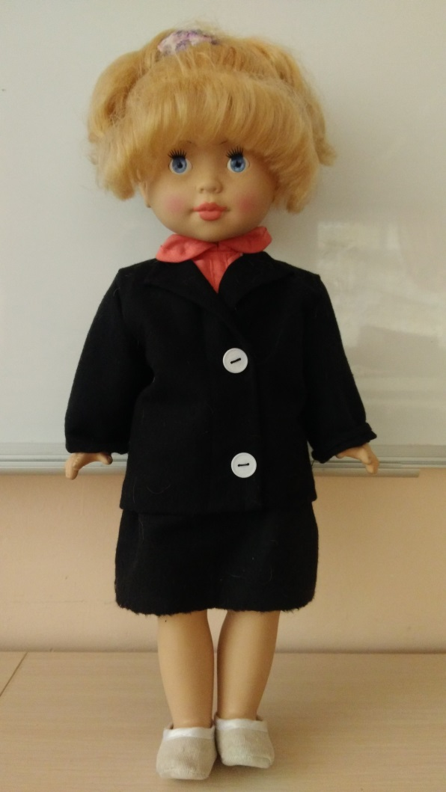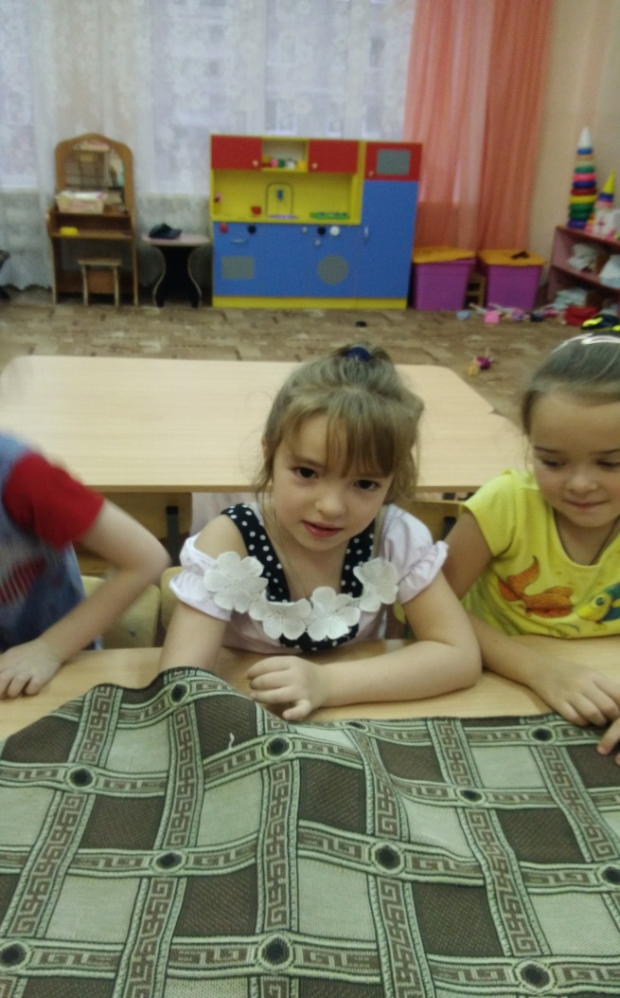

Дид. кукла «Учительница» Счёт по осязанию

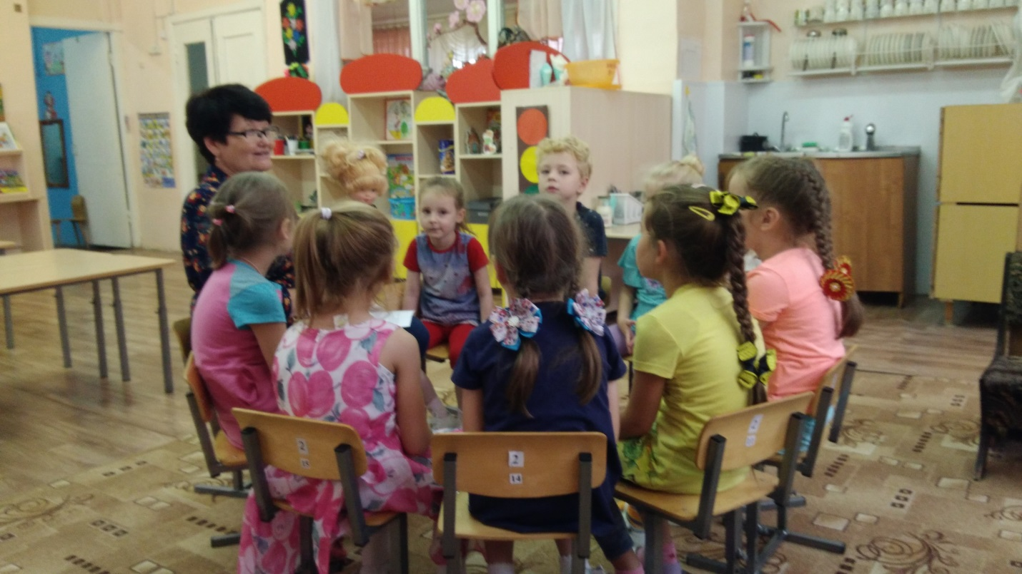

Занятие 1 «Знакомство»

